**第2章　第1小节　图像尺寸**

在课程#01中我们知道了显示器上的图像是由许多点构成的，这些点称为像素，意思就是“构成图像的元素”。但是要明白一点：像素作为图像的一种尺寸，只存在于电脑中，如同RGB色彩模式一样只存在于电脑中。像素是一种虚拟的单位，现实生活中是没有像素这个单位的。在现实中我们看到一个人，你能说他有多少像素高吗？不能，通常我们会说他有1.82米高，或者182厘米等。所用的都是传统长度单位。所谓传统长度单位就是指毫米、厘米、分米、米、公里、光年这样的单位。

这时就有一个问题出现，比如那个1.82米高度的人，在电脑中是多少像素呢？ 这个问题先放下，我们针对这个问题来一个逆向思维，即电脑中的图像，那些多少多少像素的图像，用打印机打印出来是多大呢？如下左图。

这幅图片的尺寸是500×300像素，它在打印出来以后，在打印纸上的大小是多少厘米？或者是毫米或者是分米，总之那“传统长度”是多少呢？ 使用菜单【图像 图像大小】，可看到如下右图的信息。

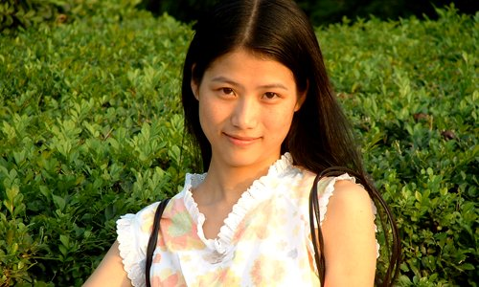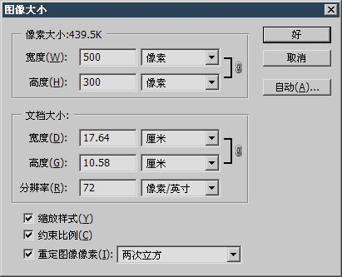

位于上面的像素大小我们都已经熟悉了，指的就是图像在电脑中的大小。其下的文档大小，实际上就是打印大小，指的就是这幅图像打印出来的尺寸。 可以看到打印大小为17.64×10.58厘米。它可以被打印在一张A4(有关A4的解释在后面)大小的纸上。

那是否就是说500像素等同于17.64厘米呢？那么1000像素打印大小是否就是17.64×2＝35.28厘米呢？ 这种观点是错误的，电脑中的像素和传统长度不能直接换算，因为一个是虚拟的一个是现实的，他们需要一个桥梁才能够互相转换，这个桥梁就是位于文档大小宽度和高度下方的分辨率。注意这里的分辨率是打印分辨率，和我们在课程#01里面所讲的“显示器分辨率”是不同的。

我们来举一个例子：有一段200米长的街道，现在要在上面等距离地种树，如果每隔40米种一棵，总共可以种6棵，如下左图。如果每隔50米种一棵，那么总共只能够种5棵了，如下 右图。

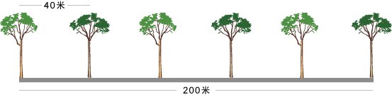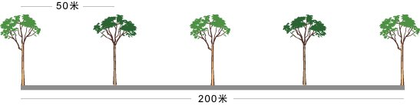

从上面的例子可以看出，同样长度的街道，由于树木间距的不同，导致了树木总数的不同。 如果树木总数就相当于像素总量，街道长度就相当于打印尺寸。那么树木间距就相当于打印分辨率了。

现在看它的取值为72，后面的单位是像素/英寸，表示“像素每英寸”。英寸是传统长度，那么这个“像素每英寸”换句话就是“每英寸多少像素”。指在1英寸的长度中打印多少个像素。现在取值是72，那么在纸张上1英寸的距离就分布72个像素，2英寸就是144像素，由此类推。

为什么不是“像素每厘米”呢？这主要是英制单位使用范围较为广泛，我们平时所说的电视机或者显示器的寸数也就是英寸。在出版印刷行业也是如此，所以为了方便计算和转换，通常使用“像素每英寸”作为打印分辨率的标准。简称为dpi，Dot(点)Per(每)Inch(英寸)。

在Photoshop中，也可以把分辨率单位换成符合我们习惯的“像素每厘米”，如下左图。想一想，如果我们把打印大小和打印分辨率调整为下右图所示那样，像素大小是多少？

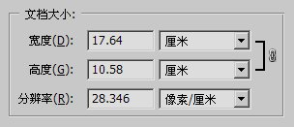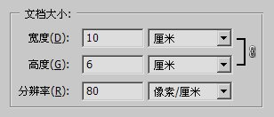

首先看分辨率：每厘米80像素。再看宽度是10厘米，所以宽度的像素就是80×10＝800像素。那么高度就是480像素。

再想一想，如果这时把宽度的像素值改为400，打印尺寸会怎样变化呢？

我们可以参考前面所举的种树的例子。这时相当于树木总数变少了。那么在种植间距不变的情况下，可种植的街道长度也就缩短了。 800 ÷ 400＝2，意味着宽度减少了一半。在分辨率不变的情况下。打印尺寸也相应缩短一半。那么打印尺寸应为5×3厘米。

可以想象，我们也能够在树木总量不变的前提下，通过改变种植间距来缩短或延长种植的长度。 因此在像素总量不变的前提下，降低打印分辨率将会扩大图像的打印面积。提高打印分辨率则会缩小图像的打印面积。

以上的换算过程中我们都使用了厘米和“像素/厘米”，是因为这个单位与我们平时的习惯比较接近。但是要记住在国际标准中，打印分辨率的单位是“像素/英寸”。

一般对于打印分辨率，印刷行业有一个标准：300dpi。就是指用来印刷的图像分辨率，至少要为300dpi 才可以，低于这个数值印刷出来的图像不够清晰。

如果打印或者喷绘，只需要72dpi 就可以了。注意这里说的是打印不是印刷。打印是指用普通的家用或办公喷墨打印机。喷绘就是街头的大幅面广告，因为需求数量少一般不作印刷。因为印刷有一个起步成本，数量越多单价就越便宜。比如印1000份需要500元，而印3000份可能总共也只需要1000元就可以了。所以一般的街头广告(比如公车站的灯箱广告)都是使用大幅面喷绘机制作的。喷绘机的工作原理和喷墨打印机类似，只是体积大上许多，价格也较为昂贵。

打印分辨率和打印尺寸，顾名思义就是在在那些需要打印或印刷的用途上才起作用。比如海报设计，报纸广告等。

而对于网页设计等主要在屏幕上显示的用途来说，则不必去理会打印分辨率和打印尺寸。只需要按照像素去定义图像大小就可以了。

现在再来看一下我们前面的问题：比如那个1.82米高度的人，在电脑中是多少像素呢？

其实这个问题是不确切的，因为他的答案可以有无数个。既然我们可以把图片任意放大缩小，那么一个人的高度的像素值又怎么会有一个定量呢？ 大家要明白，数码相机和扫描仪这两个主要的图像输入设备，产生的图像都是以像素作为单位的。因此如果一定要说在不缩放图像的情况下，一个人有多少像素高。那也只能看数码相机或者扫描仪输入到电脑的图像尺寸是多少了。如果你用800万像素的相机拍摄，肯定要比200万像素拍摄的图像来的大。

现在我们来明确了一下图像的两种尺寸和换算关系：

1. 一种是像素尺寸，也称显示大小或显示尺寸。等同于图像的像素值。
2. 一种是打印尺寸，也称打印大小。需要同时参考像素尺寸和打印分辨率才能确定。
3. 在分辨率和打印尺寸的长度单位一致的前提下(如像素/英寸和英寸)，像素尺寸÷分辨率=打印尺寸。

在后面的课程中，我们提到图像尺寸的时候一般单位是指像素。如果是厘米或其他单位，会特别说明。